AI 迭代这么快
前端还值得学什么
从当前模型能力 北京真实 JD 和 50 组面经反推学习路线
前端团队内部分享
调研校准日期 2026-09-06
先给结论
不要赌某个模型、框架或提示词技巧能活多久。长期投资“定义问题—组织上下文—连接数据和工具—评测结果—可靠交付—让人可控”这条完整链路。

分享提纲
01 背景 | AI 能写更多代码，但“能生成”不等于“能交付”；解释调研口径与证据边界。
02 知识图谱 | 哪些是核心投入、哪些保留 20/80、哪些按岗位选学、哪些降低优先级。
03 开源项目 | 展示如何用 JD 和面经反推学习内容，并把路线变成面试与练习闭环。

核心判断
- 核心投入：AI 协作开发、Python、上下文工程、RAG 数据链路、Agent / Workflow、评测、AI UI / UX、后端可靠性、安全与 LLMOps。
- 保留 20/80：机器学习与统计直觉、LLM / Transformer 原理。
- 按岗位选学：微调与开源模型、Next.js 等特定全栈框架、高级多模态 / GPU 管线。
- 降低优先级：提示词魔法句式、背框架 API、朴素 RAG Demo、多 Agent 炫技、每日追模型榜单。

证据不是一个数字
精确 JD 记录职位详情、职位 ID、发布日期和核验日期；招聘雷达只是公司官网核验任务；面经频次表示有多少来源覆盖该主题，并不声称某句话被逐字问了多少次。
边界说明
当前精确 JD 抽样以能稳定访问的百度北京职位为主；50 组面经包含个人自述和题单汇总。它们能提示方向，但不能代表完整劳动力市场。

01 背景

一个月后再看：变化很快，但路线没有整体失效
模型完成软件任务的跨度继续变长，简单页面和局部实现更容易被自动化；与此同时，真实开发者仍普遍遇到“几乎正确”的输出、调试负担和信任问题。前端工作没有消失，它正在从“亲手写每一行”转向“把问题说清、让模型看懂仓库、验证结果、守住体验和风险”。
实际信号 | 说明 | 对学习的含义
代码 Agent | Anthropic 编程交互样本中自动化占比高，JS / HTML 与 UI / UX 常见。 | 简单实现会贬值，复杂交互、性能和验证升值。
开发者调查 | Stack Overflow 2025：不信任高于信任，“几乎正确”与调试负担普遍。 | 必须学评测、审查和失败复现。
长任务 | METR 与 OpenAI 都观察到模型承担更长任务的趋势，但真实任务更脏。 | 规格、状态、恢复和人工确认成为基本功。
语言生态 | GitHub 2025：TypeScript 位居首位，Python 第二。 | 保留类型化前端优势，同时补 Python。

不要只听预测：用 JD 和面经做复核
厂商对未来的共识是开发者会转向理解、指导、验证，人的判断、品味和责任更重要；但厂商有推广产品的利益，预测只能当方向假设。我们把它们与当前 JD 和面经交叉验证后再决定优先级。
本轮北京样本里，Python、模型 API、RAG、Agent、工具、评测、系统设计、稳定性和安全反复出现。面经则把应用岗、平台岗和算法岗的学习深度拉开：应用岗看 RAG 质量、工具容错、上下文和项目价值；平台岗看状态、协议与系统设计；算法岗才显著增加训练深度。

反推方法
1 收 JD | 优先官方详情，保留职位 ID、日期、城市、状态和原链接。
2 抽能力 | 把 RAG / Agent 拆成数据、评测、工具、状态、权限、成本等能力。
3 看面经 | 统计来源覆盖主题，不把一个汇总帖拆成很多“独立样本”。
4 变练习 | 能力映射到题目目的、参考答案、闪卡、脑图与专项任务。

02 值得学习的内容知识图谱
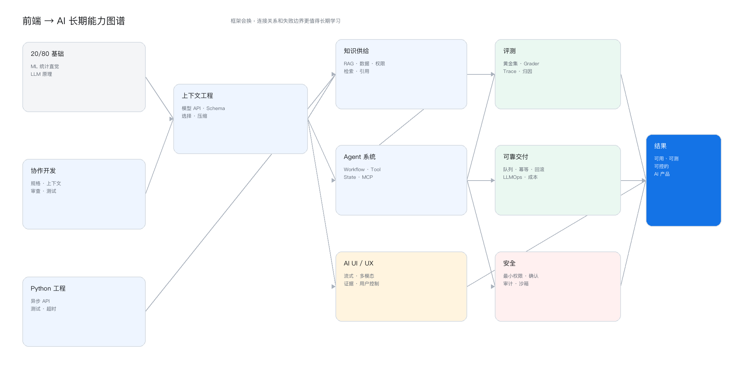
图 1 长期能力的依赖关系：框架会换，连接关系与失败边界更稳定

核心投入
知识块 | 够用标准 | 可验证产出
AI 协作开发 | 规格、仓库上下文、任务拆解、diff 审查、测试、回滚 | 可执行任务包 + 审查记录
Python 工程 | 类型、pytest、asyncio、FastAPI、超时与重试 | 异步模型网关
上下文工程 | 模型 API、Schema、上下文选择 / 压缩、缓存、路由 | 固定评测集 + 版本记录
RAG 知识供给 | 解析、混合检索、重排、权限、引用、增量索引 | 能分层归因的 RAG
Agent 系统 | Workflow、工具契约、状态、检查点、人工确认、MCP | 可恢复、可审计的 Agent
评测与 Trace | 黄金集、grader、错误分类、质量 / 延迟 / 成本门槛 | 自动回归报告
AI UI / UX | 流式、多模态、长任务状态、证据、撤销、用户控制 | 五状态交互原型
可靠性 / 安全 / LLMOps | 队列、幂等、回滚、最小权限、审计、灰度、成本 | 发布清单 + 威胁模型

保留 20/80 与按岗位选学
判断 | 知识块 | 学习边界 | 为什么
继续学习 | ML / 统计直觉 | 训练 / 验证 / 测试、过拟合、数据泄漏、核心指标、实验与误差分析 | 应用岗要会判断数据与指标，不必先推完整公式
继续学习 | LLM 原理 | token、attention 直觉、上下文、采样、KV Cache、训练 / 对齐区别 | 能连接到质量、延迟与成本即可
按岗位选 | 微调 / 开源模型 | 先做 Prompt、RAG、基座升级对照；算法 / 平台 / 私有化岗再深学 | 数据与评测不成熟时，微调容易浪费
按岗位选 | Next.js | 理解服务端边界、缓存和密钥安全；框架深度跟目标岗位走 | 它是实现选项，不是 AI 门票
按岗位选 | 多模态 / GPU | AI 体验、多模态应用、创意工具岗深学 | 其他岗位先理解输入输出、时延与成本

降低优先级
- 提示词魔法句式：上下文工程 + 结构化输出 + 固定评测
- 背框架 API：状态、工具契约、检查点、恢复等原理
- 朴素 RAG Demo：数据治理 + 混合检索 + 引用 + 分层评测
- 多 Agent 炫技：先用确定性 Workflow 或单 Agent
- 把 Next.js 当前置课：按 JD 选栈，先补 Python / 评测 / 可靠性
- 每日追模型榜单：每月用真实任务更新一次能力基线

12 周务实路线
时间 | 主题 | 交付重点
1—2 周 | AI 协作开发 | 规格、计划、审查、测试、回滚
3—4 周 | Python 服务 | FastAPI、asyncio、超时、重试、日志
5—6 周 | 上下文工程 | 结构化输出 + 20 条固定评测
7—8 周 | 可信 RAG | 引用、权限、检索 / 生成分层评测
9—10 周 | Agent 可靠性 | 工具、状态、幂等、恢复、人工确认
11—12 周 | AI 体验与发布 | 流式 UI、Trace、安全回归、项目复盘
执行原则
每两周只交一个可演示、可测量的小产出。不要同时开五门课，也不要把看新闻算作完成学习。

03 网站开源项目

它不是课程目录，而是一条学习闭环
JD 告诉我们企业愿意为什么能力付钱；面经告诉我们企业怎样验证；行业研究帮助判断知识会不会快速折旧；训练工具再把“知道”变成“能回答、能做、能复盘”。
学习路线 | 按重要度、难度、天数和本轮判断排序；知识块含入门 / 进阶 / 精通边界与 6 条资源。
岗位机会 | 精确 JD 与招聘检索分层；保留职位 ID、抓取日期和原链接，不虚构职位充数量。
面试训练 | 50 个来源聚合高频问题，展示考察目的、两种参考答案、语音 / 文本回答、评分与进步曲线。
刻意练习 | 按知识块提供低中高闪卡、脑图、键盘操作和能提交复盘的专项任务。

这次开源前完成的整理
- 保留原有 Git 历史，没有重建仓库。
- 增加 MIT License、贡献说明、环境变量示例和项目 README。
- 把 2026-09 判断写回学习路线，并新增 AI 协作开发知识块、6 条资源、6 张闪卡和专项任务。
- 更新北京精确 JD 样本和 2026 年 8 月面经来源。
- 明确证据口径：招聘雷达不是独立 JD，薪资未公开就不猜，面经频次是来源覆盖度。
- DeepSeek API Key 只从服务端环境变量读取，仓库不包含真实 Key。

现场演示路径
01 在学习路线筛选“核心投入”，打开 Agent / Workflow，展示判断依据与来源。
02 在岗位机会打开精确 JD，展示职位 ID、发布日期和证据层级。
03 在面试训练按热度选题，先看题目目的，再口述 60 秒并评分。
04 打开回答历史看分数曲线，把薄弱项送到刻意练习。
05 用脑图说明知识之间的依赖，而不是把它当一张课程清单。

适合团队共同维护
- 每月核验失效 JD、新岗位与抓取日期。
- 给面经补来源、日期和岗位类型，避免重复样本。
- 提交更好的中英文学习资源和真实项目练习题。
- 用同一组题跑不同模型，维护质量、延迟和成本基线。
- 改进无障碍、移动端、语音识别和数据导入导出。
最后的判断
“AI 迭代太快，学了也白学”只对一半。模型名称、框架 API 和花哨 Demo 会快速折旧；定义目标、组织上下文、连接真实数据、验证结果、控制风险和做好体验，反而会随着 AI 变强而更重要。

调研来源
以下来源均在 2026-09-06 前后核验。厂商研究存在自身立场，招聘与面经样本也有选择偏差，因此正文只做交叉判断，不把单一来源当确定预测。
[1] Anthropic｜软件开发中的 AI 使用 — 50 万次交互，观察自动化与 UI / Web 使用
[2] Stack Overflow｜2025 AI 调查 — 信任、准确性与调试负担
[3] Stack Overflow｜调查方法 — 49,009 份有效样本
[4] METR｜Task time horizons — 软件任务跨度趋势及限制
[5] OpenAI｜How agents are transforming work — 长任务使用的抽样分析
[6] GitHub｜Octoverse 2025 — TypeScript、Python 与 AI 项目趋势
[7] GitHub｜开发者新身份 — 理解、指导、验证
[8] Anthropic｜Building effective agents — 简单架构、工具与评测
[9] Anthropic｜Context engineering — 从提示词到上下文系统
[10] Anthropic｜Agent evals — task、trial、grader、trace 与 outcome

[11] OWASP｜Agentic Top 10 2026 — 自主 Agent 风险
[12] MCP｜2025-11 授权规范 — 协议授权边界
[13] Stanford｜AI Index 2026 — 能力、基准与饱和风险
[14] 百度 J100679 — Python、RAG、Agent、API、Docker / K8s
[15] 百度 J103341 — API、CLI、Skill 与 Agent-friendly 基础设施
[16] 百度 J101017 — Agent 设计与评测体系
[17] 百度 J102217 — 训练、应用、评测、RAG 与多模态
[18] 牛客｜腾讯 / 百度大模型面经 — Python、检索、工具、系统设计与项目深挖
[19] 牛客｜2026 应用岗位复盘 — RAG、Agent、上下文、MCP、安全与工程化
[20] 牛客｜Agent 岗位分层复盘 — 应用、平台与算法岗位差异

